ДОСЛІДЖЕННЯ ЕФЕКТИВНОСТІ ВИКОРИСТАННЯ ЗДОРОВ’ЯЗБЕРІГАЮЧИХ ТЕХНОЛОГІЙ В НАВЧАЛЬНОВИХОВНОМУ ПРОЦЕСІ МОЛОДШИХ ШКОЛЯРІВ
Експериментальне впровадження спеціально розроблених заходів та певна низка профілактичних дій (див. ст. «ЕФЕКТИВНІ ЗАСОБИ ЗБЕРЕЖЕННЯ ЗДОРОВ′Я В НАВЧАЛЬНО-ВИХОВНОМУ ПРОЦЕСІ МОЛОДШИХ ШКОЛЯРІВ» в ході експериментальної роботи показало, ефективність використання здоров’язберігаючих освітніх технологій в навчально-виховному процесі молодших школярів, з метою збереження та покращення здоров’я учнів. Також ми мали змогу дослідити, проаналізувати та вивести динаміку покращення загального відвідування уроків та покращення розвитку фізичних якостей учнів.
З метою визначення динаміки загального відвідування навчальних занять необхідно:
- в одному місяці обрати однакову кількість робочих днів;
- порахувати, скільки учнів відвідували заняття в ці дні;
- розділити цей показник на кількість обраних днів;
- отриману суму розділити на загальну кількість учнів у класі;
- отриману суму помножити на 100 %, порівняти результати за останні два і більше навчальних років.
Наприклад: 208÷12÷22×100=78,8% (2014-2015н. р.),
248÷12÷22×100=93,9 % (2015-2016 н. р.).
Для того щоб дослідити, проаналізувати та визначити динаміку розвитку фізичних якостей учнів проводимо тестування на початку року та у кінці першого та другого семестрів, результати порівнюються. Для виконання школярам були запропоновані наступні тестові вправи:
- «стрибок в довжину з місця» (швидкісно-силові якості);
- «Човниковий біг» 4 х 9 м (спритність);
- «нахил тулуба вперед з положення сидячи»(гнучкість);
За допомогою математичних обчислень виводиться загальний приріст або навпаки зменшення результатів виконання вправи.
Але з урахуванням фізіологічних змін організму дітей, згідно державних вимог до рівня загальноосвітньої підготовки учнів, вправа оцінюється за допомогою таблиці контрольних навчальних нормативів, за якою дитина не отримує навчальну оцінку (предмет «Фізична культура не оцінюється» у початковій школі), а показники виконаної вправи оцінюються за наступними рівнями навчальних досягнень : початковий, середній, достатній та високий.
Наприклад: результати учнів двох навчальних років за тестовими вправами

За таблицями бачимо, що динаміка покрашення рівня навчальних досягнень та приріст розвитку фізичних якостей молодших школярів позитивні. Майже у всіх дітей покращились показники виконання фізичних вправ: швидкісно-силові якості за тестом «стрибок в довжину з місця» покращилися на 19 см, спритність за тестом “човниковий біг 4 х 9 м” – на 1,6 с, найбільші кількісні зміни були встановлені за тестом «нахил тулуба вперед з положення сидячи», показники гнучкості покращились – на 2,5 см. Також бачимо, що на початку експерименту діти виконували тестові вправи на початковому та середньому рівні та наприкінці експерименту більшість дітей покращили свої результати до високого та достатнього рівня.
В ході роботи було розроблено нестандартний вимірювальний пристрій, для моніторингу впливу використання спеціально розроблених комплексів фізхвилинок та ранкової суглобової гімнастики на розвиток активної гнучкості у дітей. Пристрій працює за принципом транспортиру. Також розроблені та представлені вправи, які можна використовувати для вимірювання гнучкості у кутових мірах.

Нестандартний вимірювальний пристрій для визначення гнучкості
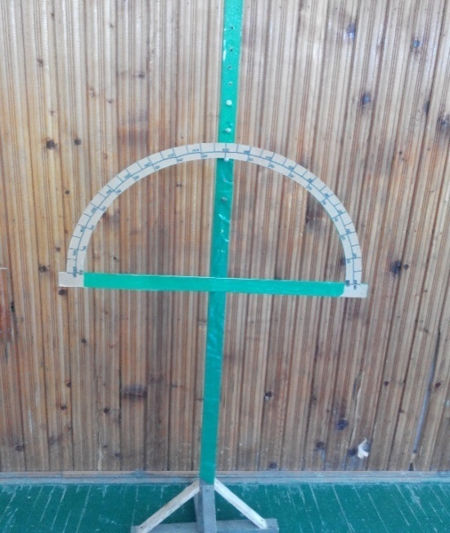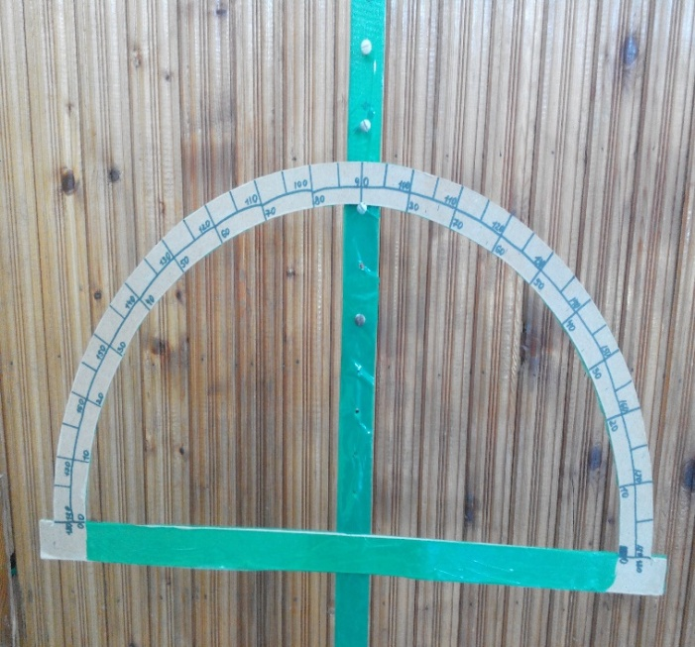
Також розроблені та представлені вправи, які можна використовувати для вимірювання гнучкості у кутових мірах. Такі вправи входять до комплексу фізхвилинок.
Вимірювачем гнучкості – є максимальна амплітуда рухів. Її виражають або в кутових, або в лінійних мірах. А за допомогою нестандартного вимірювального пристрою після виконання запропонованих тестових вправ були отримані данні розвитку гнучкості в кутових мірах (градусах).
Тестові вправи нахил тулуба вперед з положення стоячи для вимірювання гнучкості
1 2 3
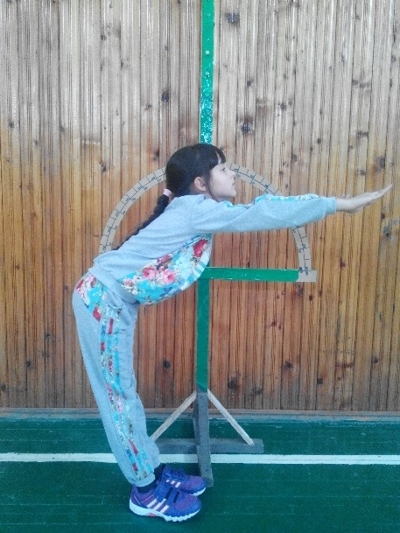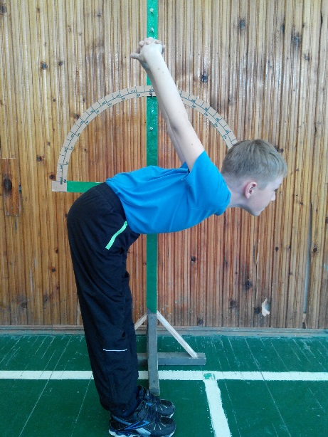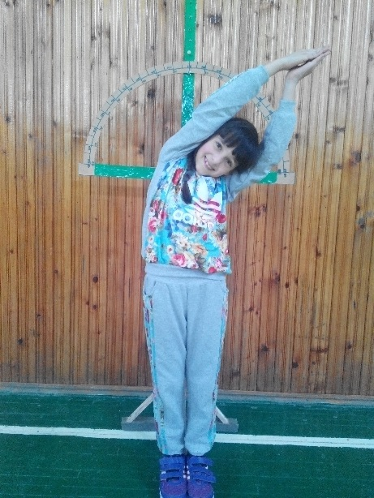
Техніка виконання кожної вправи
1)Нахил тулуба вперед стоячи, 2)Скласти руки за спиною в замок, 3)Стати прямо, руки підняти вгору,
руки витягнути вперед, підняти їх в такому положенні скласти їх разом і нахилитися в право
спину прогнути, підборіддя підняти догори і нахилитися вперед, ноги або вліво, спину тримати рівно, ноги до гори, ноги в колінному і руки не згинати, спину тримати в колінах не згинати, руки тримати суглобі не згинати. рівно підборіддя підняти до гори. рівно і не згинати в ліктях.

Також було розроблено таблицю оцінювання рівня гнучкості, використовуючи нестандартний пристрій.
Таблиця оцінювання рівня гнучкості в кутових мірах
№ | Назва вправи | Початковий | Середній | Достатній | Високий
1. | Нахил тулуба вперед з прямими руками (положення стоячи ). | до 110^{о} | 110^{о}-130^{о} | 130^{о}-150^{о} | 150-180 і більше
2. | Нахил тулуба в перед, руки за спиною (положення стоячи). | до 30^{о} | 30^{о}-50^{о} | 50^{о}-70^{о} | 70^{о}-90^{о} і більше
3. | Нахил тулуба в сторону , руки догори (положення стоячи). | 90^{о}-120^{о} | 120^{о}-140^{о} | 140^{о}-160^{о} | 160^{о}-180⁰ і більше

